U Sisku, 21. rujna 2026. godine

Nositelj projekta: Ekonomska škola Sisak
Broj projekta: 2026-1-HR01-KA121-VET-000441047
Predmet: Poziv učenicima za dostavu prijava za sudjelovanje u Erasmus+ mobilnosti u Bragi, Portugal

Ekonomska škola Sisak raspisuje Natječaj za sudjelovanje učenika u programu Erasmus+, KA121. Riječ je o projektu mobilnosti koji je Ekonomskoj školi Sisak odobrila Agencija za mobilnost i programe EU u okviru programa Erasmus+ te dala financijsku potporu iz koje su pokriveni svi troškovi: pripreme, prijevoza, smještaja i organizacije prakse.

MOBILNOST:
- Braga, Portugal
- 8. 11.2026. do 21.11.2026.
- Mobilnost u svrhu učenja za pojedince (praksa u poduzećima) za učenike 3. i 4. razreda

U suradnji s partnerom Braga Mobility, planira se obavljanje stručne prakse u području ekonomije (fokus na korištenje digitalne tehnologije u području ekonomije i administracije) u portugalskim tvrtkama u Bragi. Projektom se želi omogućiti stjecanje kompetencija u ekonomskim i tajničkim zanimanjima kako bi učenici u budućnosti bili konkurentniji na tržištu rada. Tijekom navedenih aktivnosti, učenici će unaprijediti svoja postojeća znanja, vještine i stavove. Boravkom u stranim zemljama učenici će razviti i unaprijediti socijalnu i građansku kompetenciju koja se gradi boravkom u multikulturnim sredinama. Također, učenici će boravkom na mobilnosti razviti i unaprijediti brojne vještine kao što su rad u timu, komunikativnost, snalaženje u novim situacijama te samim time povećati samopouzdanje, strpljenje, upornost i ustrajnost.

U mobilnosti u Portugal može sudjelovati 12 učenika 3. i 4. razreda u zanimanju ekonomist i poslovni tajnik.

Sudjelovanjem u mobilnosti, učenicima je pokriven trošak priprema za mobilnost, trošak prijevoza od Siska do odredišta i povratno, trošak smještaja tijekom cijelog boravka na mobilnosti te džeparac za slobodne aktivnosti, prehranu, kupovinu i ostalo. Organizirane su kulturološke aktivnosti koje omogućavaju posjet znamenitostima Portugala.
Pravo podnošenja prijave na Natječaj imaju svi učenici koji školske godine 2026./2027., polaze treći i četvrti razred (zanimanje ekonomist i poslovni tajnik).
Elementi i kriteriji za izbor sudionika:
- Uspjeh iz stranog jezika
- Vladanje učenika
- Opći uspjeh (nije u tablici, broj bodova je jednak postignutom općem uspjehu zaokruženom na dvije decimale)

Elementi | 0 bodova | 1 bod | 2 boda | 3 boda | 4 boda
Uspjeh iz stranog jezika | Nedovoljan (1) | Dovoljan (2) | Dobar (3) | Vrlo dobar (4) | Odličan (5)
Vladanje učenika | Loše | Dobro | Uzorno | / | /

Dodatni bodovi:
- Sudjelovanje na strukovnim školskim natjecanjima i županijskim natjecanjima, Međunarodni sajam vježbeničkih tvrtki - 1 bod po natjecanju/smotri (max. 2 boda)
- Sudjelovanje na općeobrazovnim županijskim natjecanjima i smotrama - 0.5 bodova po natjecanju/smotri (max. 1 bod)
- Sudjelovanje u aktivnostima škole – prezentiranje škole, projekti škole – 0.1 bod po aktivnosti/projektu (max. 1 bod)
- Sudjelovanje u Digitimu– 0.5 bodova
- Sudjelovanje na državnim natjecanjima/smotrama/sajam VT - 0,5 bodova (max. 1.5 bodova)
- Procjena projektnog tima o potencijalu za napredovanje i razvoj učenika (donosi projektni tim na temelju bilješki o učeniku tijekom školovanja) – 4 boda
U slučaju izjednačenih bodova po svim navedenim elementima, vrednuje se manji broj neopravdanih izostanaka u prošloj školskoj godini.
Potvrde daju nastavnici koji su zaduženi za pojedinu aktivnost (potvrde moraju biti potpisane od nastavnika), a kao dokaz mogu poslužiti i diplome dobivene na natjecanjima.

Dodatno bodovanje učenika s manje mogućnosti:
U okviru natječaja osigurane su kvote za učenike koji se suočavaju s preprekama u obrazovanju (osobe s manje mogućnosti, 2 mjesta). Učenik uz standardnu prijavu treba priložiti dokaz o prepreci te po ovoj osnovi može ostvariti maksimalno 4 boda. Učenici koji prilože dokaz o prepreci se automatski uključuju na posebnu listu za kvote. Ako učenik ne ostvari pravo sudjelovanja na mobilnosti unutar kvote, prebacuje se na redovnu listu, ali mu se ne pribrajaju bodovi ostvareni po osnovi prepreke.

Bodovanje prepreka:

Prepreka | Dodatni bodovi
Invalidnost do 20%, Zdravstveni problemi | 1 bod
Invalidnost više od 20% | 2 boda
Obrazovne poteškoće | 1 bod
Ekonomske prepreke | 1 bod
Društvene prepeke i kulturne razlike | 1 bod
Nepovoljni društveni uvjeti | 1 bod
Zemljopisne prepreke | 1 bod

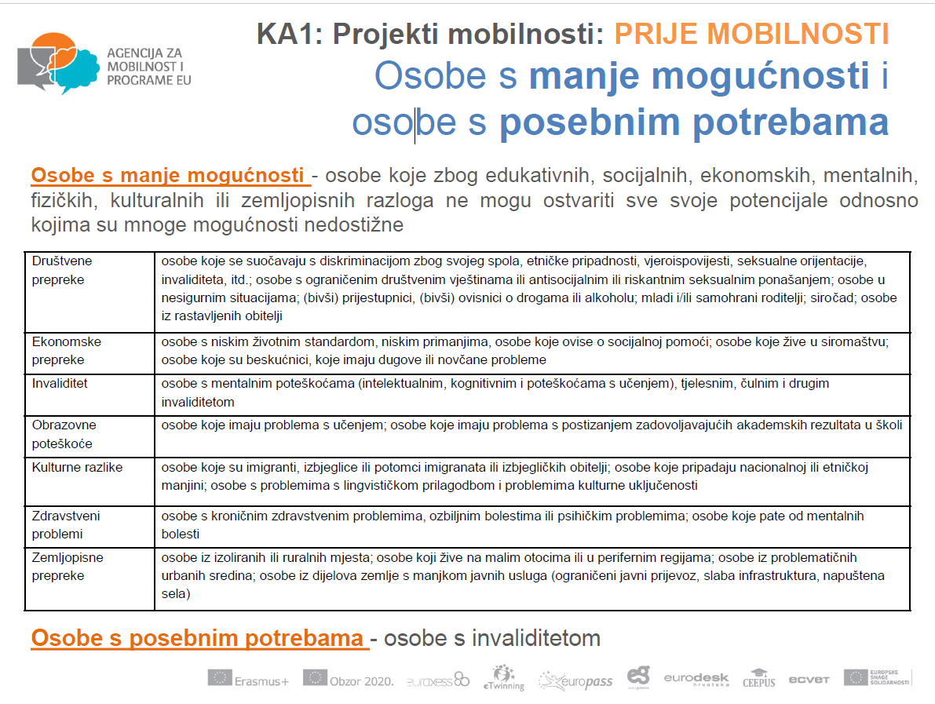
* Učenik/ca dokazuje svoj status osobe s preprekama temeljem dokumentacije u koju ima uvid isključivo osoblje škole koje je uključeno u projekt, a kako bi se time zaštitilo dostojanstvo u vidu zaštite osobnih podataka te osobe ili skupine osoba

Za učenike koji budu odabrani za mobilnosti, škola u suradnji s partnerima organizira učenicima sljedeće:
• Roditeljski sastanci
• Dodatne jezične pripreme za engleski jezik u trajanju od 10 sati
• Pedagoško - psihološku pripremu u trajanju od 2 sata
• Stručnu pripremu u trajanju od 10 sati
• Kulturološku pripremu, u suradnji s partnerskom organizacijom
• Kvalitetan smještaj uz osiguranu prehranu
• Kvalitetno radno mjesto za pohađanje stručne prakse, u suradnji s partnerskom organizacijom
• Osobe u pratnji (nastavnici i stručni suradnici škole)
• Financijska sredstva za životne troškove
• Osiguranje od nezgode na radnom mjestu, putno osiguranje te osiguranje od odgovornosti
• 24 satni hitni kontakt pratitelja i partnera
• Svi sudionici dobit će dokument Europass Mobility i certifikat o obavljenoj stručnoj praksi kao dokaz i potvrdu stručnog osposobljavanja

SVA PLAĆANJA ZA UČENIKE I SVE DOZNAKE UČENICIMA SE OBAVLJAJU PREMA PROPISIMA EUROPSKE KOMISIJE

Postupak prijave:

Učenici moraju za natječaj predati koordinatoru sljedeće dokumente:
1. Presliku svjedodžbe prethodno završenog razreda – obavezno
2. Presliku osobne iskaznice – obavezno
3. Suglasnost za korištenje podataka – obavezno (nije potrebno ovjeriti kod javnog bilježnika)
4. Europass životopis na engleskom jeziku – obavezno
6. Registracijski obrazac – obavezno
7. Izjavu roditelja da su suglasni sa sudjelovanjem njihovog djeteta u projektnim aktivnostima - obavezno
8. Potvrde od predmetnih nastavnika kojima dokazuju aktivnosti za dodatne bodove
Učenik/ca mora do 16.00 sati 28. rujna 2026. godine predati svoju prijavu (u zatvorenoj kuverti, naslovljenu Erasmus+ 2026., strukovna mobilnost u Bragu) koordinatoru projekta Vanji Ličini.
Nepotpuna dokumentacija neće se razmatrati.

Objava rezultata natječaja
Privremeni rezultati bit će objavljeni na oglasnoj ploči i web-stranici škole 28. rujna godine do 20.00 sati.

Rok za žalbu trajat će od 29. rujna 2026. do 30. rujna do 16.00 sati. Učenici koji nisu zadovoljni bodovanjem i plasmanom na rang listi mogu izjaviti žalbu projektnom timu u pisanom obliku predanom koordinatoru (Vanji Ličini).

Objava konačnih rezultata na oglasnoj ploči, web-stranici škole i Facebook stranici škole bit će 30. rujna 2026. do 20.00 sati.

U slučaju viška sredstava, na mobilnosti će sudjelovati učenici s rezervne liste. Odabrani sudionici dužni su prije polaska na mobilnost pohađati jezično-kulturološke, pedagoško-financijske i stručne pripreme u organizaciji Škole.

PROJEKTNI KOORDINATOR:
Vanja Ličina, prof.

